Добрый день, 22 группа!

Сегодня у нас восемь заключительных уроков, которые мы посвятим изучению раздела «Эволюция Вселенной».
Будьте внимательны при написании конспекта! Не торопитесь!
Я всегда с Вами на связи! Звоните! Пишите!
Отвечу на все вопросы!
Жду Ваших отчетов на адрес электронной почты nastenkapo2017@mail. ru
С уважением, Анастасия Владимировна

ТЕМА УРОКА:
«НАША ЗВЕЗДНАЯ СИСТЕМА – ГАЛАКТИКА» (2 урока)
Галактика - это гигантская звёздная система, состоящая приблизительно из 200 млрд. звёзд (в их число входит и наше Солнце). В ней также содержится значительное количество газа и пыли; Галактика пронизана магнитными полями, заполнена частицами высоких энергий - космическими лучами.
Еще в 19 в астрономы полагали, что Вселенная состоит из звезд. Смелые догадки некоторых мыслителей о том, что светила в бесконечной Вселенной могут быть сгруппированы в гигантские звездные системы, большинством ученых принимались скептически. Только в первой половине ХХ века благодаря развитию техники астрономы смогли увидеть, что туманные пятна, видимые на небосводе это огромные скопления светил, которые расположены далеко за пределами нашей Галактики. Огромные звездные системы разделены в пространстве колоссальными расстояниями, которые даже свет, распространяющийся со скоростью 300 тыс. км/с, преодолевает многие миллионы лет.
Мир галактик необъятен. Много лет американский ученый Эдвин Хаббл изучал галактики и классифицировал их по внешнему виду. Он выделил три вида: спиральные, эллиптические и неправильные галактики.
Спиральные галактики – самый многочисленный тип галактик. К нему относятся наша Галактика и гигантская туманность Андромеды, удаленная от нас примерно на 2 млн. св. лет. Подобные звездные системы состоят как бы из двух частей – центральной сферы и диска. Если посмотреть на нее «Сверху», то можно заметить, что из сферы выходят несколько спиралей. Самые яркие и массивные звезды галактики находятся в спиральных рукавах; а между ними и слабые и маломассивные желтые и красные звезды.
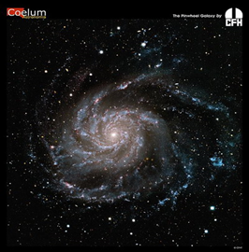
У галактик, как и у звезд и планет, есть спутники. Например, у галактики Водоворот имеет на конце одной из ветвей небольшую галактику – спутник, который обращается относительно центра материнской галактики.
Эллиптические галактики имеют вид шара, а иногда напоминают лимон. Их яркость плавно уменьшается от центра к краям. (Они составляют примерно 25% от всех галактик).
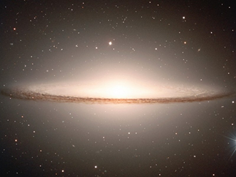
По размерам эти галактики очень разнообразны – среди них встречаются и гиганты, и карлики. Большинство эллиптических галактик практически не имеет в своем составе межзвездного газа. Население этих галактик – старые звезды, подобные Солнцу или менее массивные. Цвет у эллиптических галактик красный.
Для неправильных галактик характерна неправильная, «размытая» клочковатая структура и отсутствие четко выраженного центрального ядра.
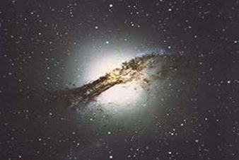
Неправильные галактики, не обнаруживая интересных закономерностей в своем строении, имеют, как правило, небольшие массу и размер. В таких звездных системах содержится много газа – до 50% общей массы. (К этому классу принадлежит примерно 5 % галактик).
Поговорим о нашей галактике.
В ясную безлунную ночь, вдали от городских огней, на небе отчетливо видна серебристая туманная полоса, рассекающая его надвое. Это Млечный путь.
При невооруженном взгляде на небо кажется, что звезды и Млечный путь никак не связаны между собой и обладают различной физической природой. В разные времена расплывчатую светящуюся полосу считали облаком раскаленных газов в атмосфере Земли, результатом причудливого рассеяния солнечного света. Верную догадку о том, что наш Млечный Путь на самом деле является гигантским скоплением звезд, высказал еще древнегреческий философ Демокрит. Почти две тысячи лет спустя, в начале 17 века, ее правильность подтвердил итальянский ученый Галилео Галилей. Наведя на Млечный Путь свой самодельный телескоп, он увидел, что туманная лента в действительности состоит из множества «слабых» звездочек. Это было первое достоверное свидетельство того, что звезды не заполняют равномерно все пространство Вселенной.
Другой астроном-наблюдатель Вильям Гершель в 18 веке впервые представил форму нашей звездной системы- «Звезды, нами видимые, не разбросаны в пространстве без порядка, но образуют слой, которого толщина незначительна в сравнении с длиною и шириною». Он предложил модель Галактики (в 1785г). Доказал, что Млечный Путь с Солнцем обособленная звездная система, хотя окончательно наличие галактик установил Э. Хаббл в 1923г.
Из курса астрономии вы, наверное, знаете, во Вселенной множество подобных систем (звездных скоплений), их теперь тоже называют галактиками. А чтобы отличить от прочих нашу звездную систему, ее название пишут с заглавной буквы – Галактика.
Итак, Млечный Путь - полоса туманного света, опоясывающая небо, которая образуется светом огромного количества звезд нашей Галактики, возраст которой около 15 млрд.лет.
Галактику Млечный Путь относят к классу спиральных систем; ее населяют по разным оценкам от 200 млрд. звезд до триллиона, а также многочисленные газопылевые облака. Большая часть звезд и практически все межзвездное вещество сосредоточены в диске диаметром около 120 000 световых лет и толщиной около 1000 световых лет. В центре диска расположено шарообразное уплотнение диаметром около 30 тыс. световых лет; астрономы называют его английским по происхождению словом «балдж».
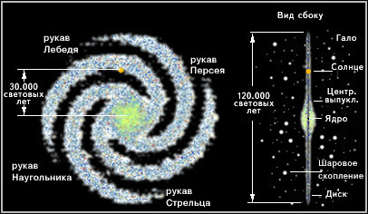
Большая часть вещества сконцентрирована в тонком слое толщиной около 2000 световых лет, ближе к его внешним краям. Звезды распределены в немного более толстом диске. Радиус центрального балджа равен приблизительно 15000 световых лет.
Если бы человеку посчастливилось взглянуть на галактический диск сверху, то он увидел бы несколько гигантских закрученных спиральных ветвей, или рукавов, отходящих от балджа.
Изучение динамики звезд и межзвездного вещества показывает, что наблюдаемое светящееся вещество составляет до 10% общей массы Галактики. Остальное - так называемое темное вещество, еще не идентифицированное. В рукавах сконцентрированы области звездообразования и ионизированного водорода. В пространстве между рукавами средняя плотность вещества в два или три раза ниже, чем внутри рукавов. Солнце расположено внутри диска на расстоянии около 28000 световых лет от центра Галактики, вблизи внутреннего края одного из спиральных рукавов (между рукавами Стрельца и Персея).
Без преувеличения можно утверждать, что самая загадочная область Галактики – это ядро. Самое внутреннее ядро (размером около 100 световых лет), расположенное в направлении созвездия Стрельца, скрыто от прямого оптического наблюдения плотной непрозрачной пылью. Однако наблюдения в инфракрасном и радиодиапазонах, а также в гамма- и рентгеновских лучах позволяют сделать вывод, что ядро содержит плотно упакованную сферу звезд - красных гигантов, отдельные плотные газовые конденсации. Определив скорости звезд в этом центральном скоплении Галактики, астрономы установили, что их движение вызывается чрезвычайно массивным телом очень небольших размеров. Такими свойствами обладают только черные дыры. По поводу вероятной массы черной дыры не существует единого мнения: некоторые астрономы предполагают, что она может составлять всего 100 солнечных масс, а другие считают, что она достигает миллиона солнечных масс. Ее притяжение «стягивает» газ из окрестностей ядра, и он закручивается вокруг черной дыры в виде диска, словно в гигантском космическом водовороте.
Диск нашей звездной системы довольно быстро вращается вокруг ее ядра, но не как единое целое – внутренние области совершают оборот быстрее, чем внешние. Солнце облетает вокруг центра галактики за 220 млн. лет (Галактический год) двигаясь со скоростью порядка 250 км/с.
Вокруг Галактики расположена разрежённая область - гало, почти сферической формы с центром в ядре, радиус которой не менее 50000 световых лет. Гало содержит шаровые скопления и самые старые звезды Галактики. По сравнению с диском и центральным балджем, в гало имеется очень мало светящегося вещества, хотя изучение гравитационного поля показывает, что невидимая компонента массы Галактики, вероятно, распределена в сфере вокруг Галактики, а не сконцентрирована в диске. Предполагается, что это темное вещество распространено в пространстве на расстояниях до 300 000 световых лет, заполняя область, которую иногда называют галактической короной. Эта область выходит далеко за пределы гало, определенные видимыми объектами.
За пределами нашей Галактики астрономы обнаружили миллионы других грандиозных систем, похожих на нашу или отличных от нее. Ученые пришли к выводу, что звезды во Вселенной распределены неравномерно, а образуют скопления, которые могут включать даже тысячи звездных систем.
Астрономы считают, что все видимые в настоящее время галактики составляют часть Метагалактики – так принято называть всю наблюдаемую область Вселенной. Возможно, и сама Метагалактика, в свою очередь, -лишь составляющая еще более огромной системы и таких образований во Вселенной бесчисленное множество.
Пройдите по ссылке и посмотрите дополнительный материал: https://yandex.ru/video/preview/?filmId=17565588557225211229&from=tabbar&reqid=1590235569148969-852026387108481241114171-man2-1704&suggest_reqid=202952557150443072456082528132924&text=%D1%83%D1%80%D0%BE%D0%BA+%D0%BF%D0%BE+%D1%84%D0%B8%D0%B7%D0%B8%D0%BA%D0%B5+%D0%9D%D0%B0%D1%88%D0%B0+%D0%B7%D0%B2%D0%B5%D0%B7%D0%B4%D0%BD%D0%B0%D1%8F+%D1%81%D0%B8%D1%81%D1%82%D0%B5%D0%BC%D0%B0+%E2%80%93+%D0%93%D0%B0%D0%BB%D0%B0%D0%BA%D1%82%D0%B8%D0%BA%D0%B0.

А теперь, ребята, ответьте на вопросы:
- Что такое Галактика?
- Кто классифицировал галактики?
- Назовите виды галактик?
- Какие галактики называются спиральными?
- Какие галактики называются эллиптическими?
- Какие галактики называются неправильными?
- К какому виду галактик относится наша Галактика?
- Дайте характеристику Галактики?

Домашнее задание!!!
Составьте кроссворд по данной теме.

ТЕМА УРОКА:
«БЕСКОНЕЧНОСТЬ ВСЕЛЕННОЙ» (2 урока)
Наука, изучающая строение и эволюцию Вселенной, называется космологией.
Большое значение для развития современных представлений о строении и развитии Вселенной имеет общая теория относительности, созданная А. Эйнштейном. Она обобщает теорию тяготения Ньютона для массивных тел и скоростей движения вещества, сравнимых со скоростью света. Согласно общей теории относительности гравитационное взаимодействие передаётся с конечной скоростью, равной скорости света. (По теории Ньютона гравитационное взаимодействие передаётся мгновенно.)
Общая теория относительности накладывает определённые ограничения на геометрические свойства пространства, которое уже нельзя считать евклидовым. Согласно этой теории, время не имеет абсолютного характера, а движение и распределение материи в пространстве нельзя рассматривать в отрыве от геометрических свойств пространства и времени.
Впервые космологическую модель Вселенной в рамках общей теории относительности рассмотрел советский математик А. Фридман. Он показал, что Вселенная, однородно заполненная веществом, должна быть нестационарной, и тем самым объяснил наблюдаемую картину разбегания галактик.
Теория Большого взрыва, или, как она первоначально называлась, модель горячей Вселенной – космологическая модель, описывающая раннее развитие Вселенной как целого. Её предложил российский и американский физик Г. А. Гамов. Согласно этой теории, наша Вселенная образовалась примерно 13,7 млрд лет назад. Случилось это в результате Большого взрыва – явления, которое произошло на невообразимо малых расстояниях 10⁻³³ см за очень короткий временной промежуток 10⁻⁴⁴ с. Плотность вещества, которое образовалось в результате Большого взрыва, была равна 10⁹⁴ г/см³. За очень короткое время, примерно 10⁻³³ с, Вселенная в результате инфляция увеличилась до размеров примерно 10 см. После того, как закончилась инфляция, во Вселенной образовались несколько видов элементарных частиц: кварки, глюоны, электроны и γ-кванты или фотоны и нейтрино. За время примерно 10⁻¹⁰ с от начала Большого взрыва началась эра элементарных частиц, 10⁻⁶ с – образование протонов и нейтронов, 3 минуты – образование лёгких ядер. В момент примерно 3000 лет образовались реликтовые фотоны. С тех пор они путешествуют во Вселенной, помогая нам восстанавливать события тех лет. Первые атомы образовались примерно через 300 000 лет, первые галактики и звёзды через 1 млрд лет после Большого взрыва.
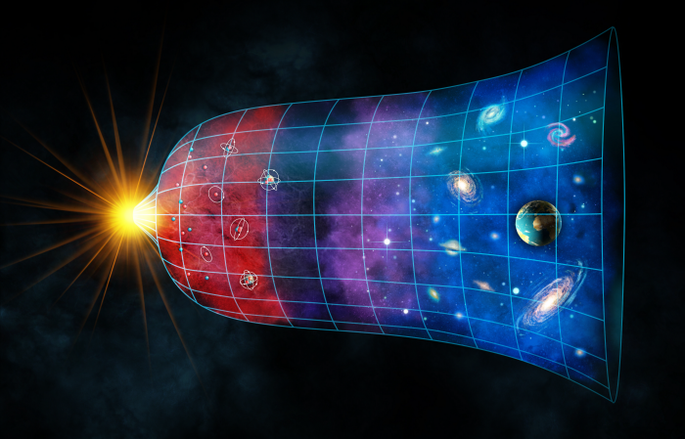
Впервые термин «Большой взрыв» (Big Bang) применил известный британский астроном и космолог Фред Хойл в своей лекции в 1949 году.
Закон Хаббла позволил оценить радиус и возраст Вселенной: R =1,24 ∙ 10²⁶ м, t = 13 ∙ 10⁹ лет.
Критическое значение плотности вещества, от которой зависит характер будущего движения (расширения или сжатия) Вселенной ρ_{кр} = 10⁻²⁶ кг/м³.
Если средняя плотность вещества во Вселенной больше критической (ρ > ρ_{кр}), то в будущем расширение Вселенной сменится сжатием, а при средней плотности равной или меньшей критической (ρ ≤ ρ_{кр}), расширение не прекратится. Наблюдаемое разбегание галактик указывает на расширение Вселенной.
Наблюдения указывают на то, что в галактиках имеется несветящееся вещество, которое не участвует в электромагнитном взаимодействии, слабо проявляется в ядерном и слабом взаимодействии, поэтому оно себя не обнаруживает. Его назвали тёмной материей. Тёмная материя по массе в несколько раз превышает суммарную массу всех звёзд.
Ряд наблюдений указывают на существование во Вселенной более экзотической по свойствам тёмной материи, которая по своей массе превышает все другие формы материи и вносит основной вклад в расширение Вселенной. Её назвали тёмной энергией.
Проявление тёмной энергии было обнаружено по наблюдениям вспышек сверхновых звёзд в очень далёких галактиках. Свойство тёмной энергии совершенно необычное, она проявляет себя только в гравитационном взаимодействии, не участвует в слабом ядерном и электромагнитном взаимодействиях. Она проявляет себя как сила отталкивания, пропорциональная расстоянию между телами.
Давайте немного порешаем.
1. Учёные считают, что возраст Вселенной составляет примерно:
1) 4,5 млрд лет;
2) 13 млрд лет;
3) 300 000 лет;
4) 1500 млрд лет.
Выберете правильный ответ.
Решение.
Возраст Вселенной можно рассчитать, используя закон Хаббла:
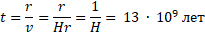
Ответ: 2) 13 млрд лет.
2. Влияет ли космологическое расширение Метагалактики на расстояние Земли
1) до Луны;
2) до центра Галактики;
3) до галактики М31 в созвездии Андромеды;
4) до центра местного сверхскопления галактик?
Выберете правильный ответ.
Решение.
В космологическом расширении не участвуют гравитационно - связанные системы (Солнечная система, галактика, скопления галактик). Поэтому в первых трех случаях космологическое расширение не влияет на расстояния между Землей и указанными объектами.
Ответ: 1), 2), 3) – не влияет.
Домашнее задание!!!
Полагая, что радиус наблюдаемой Вселенной (R) возрастает пропорционально возрасту Вселенной (t), а расстояние между галактиками пропорционально радиусу наблюдаемой Вселенной и соответственная плотность вещества равна ρ0= 10⁻²⁷кг/м³, оцените, какой была средняя плотность вещества Вселенной в момент образования галактик.
Проанализируйте полученный результат и сделайте вывод о том, расширяется или сжимается Вселенная.

ТЕМА УРОКА: «ТЕРМОЯДЕРНЫЙ СИНТЕЗ. ПРОБЛЕМА ТЕРМОЯДЕРНОЙ ЭНЕРГЕТИКИ» (2 урока)

А на этом уроке мы с вами поговорим о термоядерных реакциях и источниках энергии Солнца и звезд, способах защиты от радиоактивных излучений.
Вы уже знаете, что в середине 20 века возникла проблема поиска новых источников энергии. В связи с этим внимание ученых привлекли термоядерные реакции. Давайте дадим определение, какие же реакции называются термоядерными.
Термоядерная реакция — это реакция синтеза легких ядер в более тяжелые ядра.
Для ее осуществления необходимо, чтобы исходные нуклоны или легкие ядра сблизились до расстояний, равных или меньших радиуса сферы действия ядерных сил притяжения (т.е. до расстояний порядка 10 в минус 15 степени метра). Такому взаимному сближению ядер препятствуют кулоновские силы отталкивания, действующие между положительно заряженными ядрами. Для возникновения реакции синтеза необходимо нагреть вещество большой плотности до сверхвысоких температур (порядка сотен миллионов кельвин), чтобы кинетическая энергия теплового движения ядер оказалась достаточной для преодоления кулоновских сил отталкивания. При таких температурах вещество существует в виде плазмы. Поскольку синтез может происходить только при очень высоких температурах, то ядерные реакции синтеза и получили название термоядерных реакций (от греческого «Терма» — тепло, жар).
В термоядерных реакциях выделяется огромная энергия. Например, в реакции синтеза дейтерия с образованием гелия 2 — 3 выделяется 3,2 мега электрон вольт энергии. В реакции синтеза дейтерия с образованием трития выделяется порядка 4-х мега электрон вольт энергии, а в реакции синтеза дейтерия и трития выделяется около 17,6 мега электрон вольт энергии.
Особенно большое практическое значение имеет тот факт, что при термоядерных реакциях на каждый нуклон выделяется значительно большая энергия, чем при цепных ядерных реакциях. Например, при синтезе ядер гелия из ядер водорода на один нуклон выделяется энергия, порядка 6 мега электрон вольт, в то время как при делении ядра урана 235 на один нуклон выделяется энергия всего лишь порядка 0,9 мега электрон вольт.
Самоподдерживающиеся термоядерные реакции происходят в недрах звезд (в том числе Солнца) и играют важнейшую роль в существовании и развитии Вселенной.
На Земле первая термоядерная реакция была осуществлена при взрыве водородной бомбы. Высокую температуру, необходимую для начала термоядерной реакции, в водородной бомбе получали в результате взрыва входящей в ее состав атомной бомбы, играющей роль детонатора, а термоядерным горючим являлся дейтерид лития. Сначала в водородной бомбе взрывается атомная бомба. Этот взрыв сопровождается резким ростом температуры, а также возникновением потока нейтронов. Нейтроны вступают в реакцию с изотопом лития, образуют тритий, затем инициируется термоядерная реакция, которая дает основное выделение энергии.
Термоядерные реакции, происходящие при взрывах водородных бомб, являются неуправляемыми. Если бы в земных условиях была возможность осуществлять легко управляемые термоядерные реакции, человечества получило бы практически неисчерпаемый источник энергии, так как запасы водорода на Земле огромны. Однако на пути осуществления энергетически выгодных управляемых термоядерных реакций стоят большие технические трудности. Прежде всего, необходимо создавать температуры порядка 10 в восьмой степени Кельвин. Только при такой температуре газ почти полностью ионизируется, превращаясь в плазму, в которой и происходит синтез ядер. Такие сверхвысокие температуры могут быть получены путем создания в плазме электрических разрядов большой мощности. Также, для удержания плазмы, необходимо создание очень сильных магнитных полей.
Этот метод используют в установках типа "Токамак", впервые созданных в Институте атомной энергии имени Курчатова. В таких установках плазму создают в тороидальной камере, являющейся вторичной обмоткой мощного импульсного трансформатора. Его первичная обмотка подключена к батарее конденсаторов очень большой емкости, камеру заполняют дейтерием.
При разряде батареи конденсаторов через первичную обмотку в тороидальной камере возбуждается вихревое электрическое поле, вызывающее ионизацию дейтерия и появление в нем мощного импульса электрического тока, что приводит к сильному нагреванию газа и образованию высокотемпературной плазмы, в которой может возникнуть термоядерная реакция. Главная трудность заключается в том, чтобы удержать плазму внутри камеры в течение от 0,1 до 1 секунды без ее контакта со стенками камеры, поскольку не существует материалов, способных выдерживать столь высокие температуры.
Эту трудность удается частично преодолеть с помощью тороидального магнитного поля, в котором находится камера. Под действием магнитных сил плазма скручивается в шнур и как бы "висит" на линиях индукции магнитного поля, не касаясь стенок камеры. Однако плазма в магнитном поле очень неустойчива и плазменный шнур распадается прежде, чем удается нагреть плазму до нужной температуры.
Пока удалось получать плазму с температурой 1,3 умноженное на 10 в седьмой степени Кельвина и удерживать ее в течение 60 — 80 мили секунд на установке "Токамак-10". Для увеличения продолжительности существования управляемой термоядерной реакции необходимо увеличивать размеры установки, поэтому в настоящее время строится новая большая установка "Токамак-20".
Использование установок типа "Токамак" (в которых для получения и нагревания плазмы используется мощный электрический разряд, а для удержания плазмы магнитное поле) является одним из возможных путей осуществления управляемых термоядерных реакций, другим путем достижения этой цели является лазерный термоядерный синтез. Сущность такого метода состоит в следующем. Замороженную смесь дейтерия и трития, приготовленную в виде шариков диаметром менее 1 мм, равномерно облучают со всех сторон мощным лазерным излучением. Это приводит к нагреванию и испарению вещества с поверхности шариков. При этом давление внутри шариков возрастает до величин порядка 10 в 15 степени Паскаль. Под действием такого давления происходят увеличение плотности и сильное нагревание вещества в центральной части шариков и начинается термоядерная реакция.
В настоящее время во многих странах мира ведутся интенсивные работы по осуществлению управляемой термоядерной реакции. Имеются обоснованные предположения, что эта проблема будет решена в течение ближайших 20 лет.
Термоядерные реакции играют важную роль в эволюции Вселенной, в частности в преобразованиях химических веществ в ней.
Благодаря термоядерным реакциям, протекающим в недрах Солнца, выделяется энергия, дающий жизнь обитателям Земли. Наше Солнце излучает в пространство свет и тепло уже почти 4,6 миллиарда лет.
Естественно, что во все времена ученых интересовал вопрос о том, что является топливом, за счет которого на Солнце вырабатывается огромное количество энергии в течении столь длительного времени. На этот счет существовали разные гипотезы. Одна из них заключалась в том, что энергия на Солнце выделяется в результате химической реакции горения. Но в этом случае, как показывают расчеты, Солнце могло бы просуществовать всего несколько тысяч лет, что противоречит действительности.
Оригинальная гипотеза была выдвинута в середине ХIХ в. Она состояла в том, что увеличение внутренней энергии и соответствующее повышение температуры Солнца происходит за счет уменьшения его потенциальной энергии при гравитационном сжатии. Она тоже оказалась несостоятельной, так как в этом случае срок жизни Солнца увеличивается до миллионов лет, но не до миллиардов.
Предположение о том, что выделение энергии на Солнце происходит в результате протекания на нем термоядерных реакций, было высказано в 1939 г. американским физиком Хансом Бете. Именно за это Бете получил Нобелевскую премию в 1967 году.
Им же был предложен так называемый водородный цикл, т. е. цепочка из трех термоядерных реакций, приводящая к образованию гелия из водорода.
Чтобы получилось два ядра гелия 2 — 3 необходимые для третьей реакции, первые две должны произойти дважды.
Мы знаем, что с уменьшением внутренней энергии тела уменьшается и его масса. Чтобы представить, какое колоссальное количество энергии теряет Солнце в результате превращения водорода в гелий, достаточно знать, что масса Солнца ежесекундно уменьшается на несколько миллионов тонн.
Но, не смотря на потери, запасов водорода на Солнце должно хватить еще на 5 — 6 миллиардов лет. Между тем, в недрах Солнца к этому времени уже произойдут существенные изменения. В центре весь водород уже будет исчерпан. Центральная область Солнца целиком будет заполнена гелием. В центре не происходит ядерных реакций, поскольку весь водород уже выгорел, а для превращения гелия в углерод температура слишком мала. Только на поверхности этого гелиевого шара, там, где гелий граничит со слоем, богатым водородом, еще происходит сгорание водорода. Постепенно выгорает и этот водород, а радиус гелиевой сферы в центре Солнца увеличивается.
Через 13 миллиардов лет размеры Солнца станут примерно в 100 раз больше, чем сегодня, а светимость увеличится в 2000 раз. В то же время температура поверхности существенно снизится. Она будет составлять всего 4000 градусов, т. е. на 1800 градусов меньше, чем теперь.
Но нас это уже не спасет. К тому времени океаны на Земле давно уже испарятся, а под палящими лучами Солнца будет даже плавиться свинец. Земля превратиться в горячую печь, на которой уже не сможет существовать жизнь. Над безжизненной поверхностью Земли будет светить гигантский красный солнечный шар размером в полнеба.
Когда температура центральной части Солнца достигнет 100 000 000 градусов, начнет сгорать и гелий, превращаясь в тяжелые элементы, и Солнце вступит в стадию сложных циклов сжатия и расширения. На последней стадии наша звезда потеряет внешнюю оболочку, центральное ядро будет иметь очень большую плотность и размеры, как у Земли. Пройдет еще несколько миллиардов лет, и Солнце остынет, превратившись в белый, а затем, и в черный карлик, но об этом поговорим на следующем уроке.
Домашнее задание!!!
Составьте глоссарий по теме.

ТЕМА УРОКА:
«ЭВОЛЮЦИЯ ЗВЕЗД» (2 урока)

Интересный факт: Звезды, которые имеют самую короткую продолжительность жизни, являются наиболее массивными. Они представляют собой высокую массу химических веществ и, как правило, сжигают свое топливо гораздо быстрее.
Эволюция - изменения, происходящие в течение жизни звезды, включая ее рождение в межзвездной среде, истощение годного к использованию ядерного топлива и конечную стадию угасания.
Звезды образуются в результате гравитационной неустойчивости в холодных и плотных молекулярных облаках. Рассмотрим эволюцию звезд на примере Солнца. Солнце имеет свой жизненный цикл. Оно образовалось в результате гравитационного сжатия плотного газопылевого облака. По мере сжатия температура и плотность облака возрастает, и оно испускает излучение в инфракрасном диапазоне спектра. Облако в этом состоянии называется протозвездой. Температура в недрах протозвезды постепенно возрастает, и когда она достигает нескольких миллионов кельвинов, начинается термоядерная реакция, в результате которой из водорода синтезируется гелий. Протозвезда превращается в обычную звезду главной последовательности.
Как уже говорилось, Солнце относится к главной последовательности, а его возраст составляет примерно 4,5 миллиарда лет. После того, как водород на Солнце закончится, оно начнет раздуваться, превращаясь в красный гигант.
Размеры Солнца возрастут в десятки раз, оно поглотит Меркурий и Венеру, и уничтожит жизнь на Земле. Это произойдет приблизительно через 5 миллиардов лет. Температура ядра станет настолько высока, что начнет происходить реакция превращения гелия в углерод. Раздувшаяся оболочка Солнца будет уже слишком слабо притягиваться ядром и постепенно рассеется, образовав так называемую планетарную туманность. После того, как оболочка окончательно рассеется, останется только ядро – белый карлик. Этот белый карлик будет очень медленно остывать, постепенно превращаясь в черный карлик.

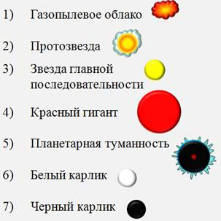

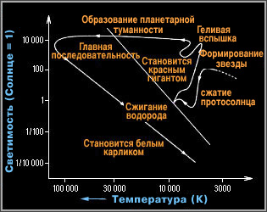 Эволюция Солнца
Следует заметить, что есть и другие варианты эволюции звезд, в зависимости от их массы. Итак, основные стадии эволюции звезд таковы: сначала образуется плотное газопылевое облако, которое под действием собственной гравитации коллапсирует в протозвезду. После начала термоядерной реакции в горячем ядре, протозвезда превращается в звезду главной последовательности. Когда в звезде заканчивается водород, она начинает раздуваться, превращаясь в красного гиганта или сверхгиганта. А вот после этого есть несколько вариантов развития событий.
Один из них был только что рассмотрен – это превращение звезды в белый карлик, а затем и в черный карлик. Такой путь развития характерен для звезд, масса которых не превышает две солнечные массы.
Ядра более массивных звезд могут колоссально сжаться под действием собственной гравитации, что приведет к превращению протонов в нейтроны. Этот объект будет называться нейтронной звездой.
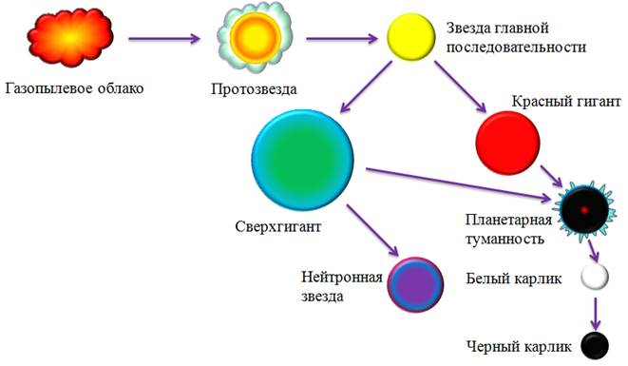
Для сверхмассивных звезд возможен несколько иной вариант развития событий: ядро сверхгиганта начинает сжиматься, в результате чего, вновь увеличивается плотность и температура. Это приводит к новой последовательности термоядерных реакций, в процессе которых синтезируются все более тяжелые элементы. В конечном итоге, синтезируется железо 56 (Fe-56), обладающее самым большим дефектом масс, поэтому дальнейшее образование других веществ с выделением энергии уже невозможно. Когда железное ядро достигает определенных размеров, вновь происходит коллапс ядра. Буквально через несколько секунд после этого происходит взрыв сверхновой звезды. На сегодняшний день еще неизвестно, что именно приводит к взрыву, но этот взрыв выносит значительную часть накопленного материала вместе со струями нейтрино в межзвездное пространство. Выброшенное вещество может послужить материалом для образования новых звезд. От начальной звезды остается нейтронная звезда. Но если звезда обладала достаточно большой массой, то коллапс может продолжаться даже после образования нейтронной звезды. Тогда звезда становится черной дырой.
Согласно общей теории относительности, черные дыры могут искажать пространство и замедлять время в непосредственной близости от себя. На данный момент, многие вопросы о сверхновых, нейтронных звездах и черных дырах остаются открытыми. В нашей Галактике 1 сверхмассивная черная дыра Стрелец А и множество черных дыр звездной массы.
Фазы эволюции отражаются на диаграмме Герцшпрунга–Рассела.
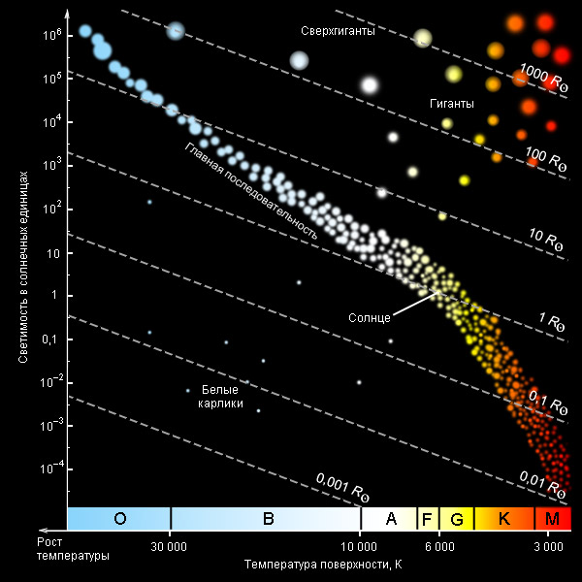
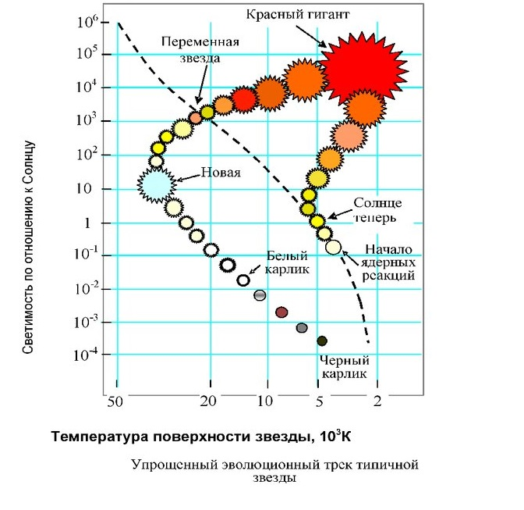
Существует два предела разделяющие три основных (по нынешним представлениям) конечных пункта эволюции звёзд.
Предел — Чандрасекара- это верхний предел массы белого карлика, в качестве значения обычно берётся 1,4 солнечных массы., дальше уже идут нейтронные звёзды, а предел — Оппенгеймера-Волкова- это верхний предел массы нейтронной звезды, дальше уже идут "чёрные дыры". Современные оценки предела Оппенгеймера — Волкова лежат в пределах 2,5—3 солнечных масс.
Ответьте на вопросы:
- Что называется эволюцией звёзд?
- Что нужно знать, чтобы определить возраст звезды в рассеянном скоплении?
- Какие звезды называются гигантами, сверхгигантами, карликами?
- От чего зависит цвет и спектр звезды?
- Во сколько раз возрастает блеск звезд, вспыхивающих как сверхновые?
- Какие конечные стадии эволюции звёзд Вы знаете?

Домашнее задание!!!
Проследите эволюционный путь звезды с начальной массой: а) 1.2 Мс; б) 2Мс; в) 12 Мс.

